МИНИСТЕРСТВО НАУКИ И ВЫСШЕГО ОБРАЗОВАНИЯ РОССИЙСКОЙ ФЕДЕРАЦИИ

**ФЕДЕРАЛЬНОЕ ГОСУДАРСТВЕННОЕ БЮДЖЕТНОЕ**

**ОБРАЗОВАТЕЛЬНОЕ УЧРЕЖДЕНИЕ ВЫСШЕГО ОБРАЗОВАНИЯ**

**«ДОНСКОЙ ГОСУДАРСТВЕННЫЙ ТЕХНИЧЕСКИЙ УНИВЕРСИТЕТ»**

**(ДГТУ)**

Факультет Информатика и вычислительная техника

Кафедра Кибербезопасность информационных систем

**ЛАБОРАТОРНАЯ РАБОТА№7**

Выполнил обучающийся гр. ВКБ31

Гришин Д.В.

Проверил

Доцент, Савельев В.А.

Ростов-на-Дону

2021

**Задача №7(Период строки)**

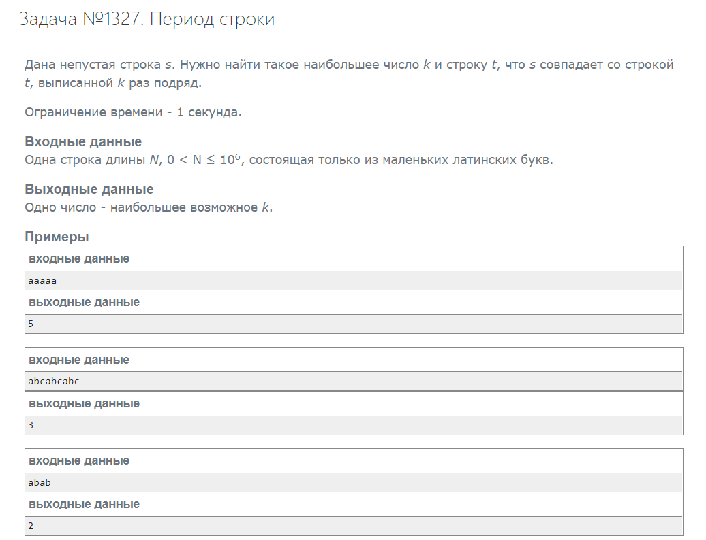**Код программы:**

#include <iostream>

#include <vector>

#include <algorithm>

#include <cmath>

#include <fstream>

#include <string>

#include <set>

#include <deque>

#include <queue>

#include <map>

#define int long long

#define endl "\n"

using namespace std;

const int inf = 1e9;

long double eps = 1e-9;

vector <int> h;

vector <int> p;

vector <int> h1;

vector <int> p1;

int b = 27;

int M = 1e9 + 7;

int get(int l, int r) {

return (h[r + 1] - (h[l] * p[r - l + 1]) % M + M) % M;

}

int get1(int l, int r) {

return (h1[r + 1] - (h1[l] * p1[r - l + 1]) % M + M) % M;

}

signed main()

{

ios_base::sync_with_stdio(0);

cin.tie(NULL);

cout.tie(NULL);

string s, t;

cin >> t;

int n = t.size();

h.resize(n + 1);

p.resize(n + 1);

int len, i;

h[0] = 0;

p[0] = 1;

for (i = 0; i < n; i++) {

h[i + 1] = (h[i] * b + (t[i] - 'a' + 1)) % M;

p[i + 1] = (p[i] * b) % M;

}

h1.resize(n + 1);

p1.resize(n + 1);

h1[0] = 0;

p1[0] = 1;

for (i = 1; i <= t.size(); i++) {

s += t[i - 1];

h1[i] = (h1[i - 1] * b + (s[i - 1] - 'a' + 1)) % M;

p1[i] = (p1[i - 1] * b) % M;

int j = 0;

int ep = s.size();

for (int e = 0; e <= n - ep; e += i) {

if (get(e, e + ep - 1) == get1(0, ep - 1)) {

j++;

}

}

if (n % i == 0 && t.size() / i == j) {

cout << t.size() / i;

return 0;

}

}

return 0;

}

